СОЗДАЙТЕ СВОЙ СОБСТВЕННЫЙ ПРАЗДНИЧНЫЙ САУНДТРЕК
Путеводитель по подаркам от Sennheiser

Москва, Россия, 18 ноября, 2021 –каждый раз в новогодние праздники мы обещаем себе, что в следующем году приготовим рождественские и новогодние подарки заранее. И пока из всех радиостанций мира вновь доносится песня Мэрайи Кэри (Mariah Carey) о том, что она хочет на Рождество (what she wants for Christmas), Вы задаётесь вопросом, какие подарки хотели бы получить Ваши близкие и друзья…Чтобы убедиться в том, что Sennheiser невозможно обвинить в равнодушии и нежелании помочь, мы делимся с Вами своими идеями для вдохновения – как раз вовремя, чтобы воспользоваться специальными предложениями в рамках ежегодной распродажи Black Friday.
Откройте для себя тончайшие нюансы популярных рождественских песен и мелодий с наушниками IE 900, погрузитесь в кинематографичную зимнюю страну чудес с саундбаром AMBEO или же пропустите надоевшую композицию с помощью системы активного шумоподавления, реализованной в наушниках CX Plus True Wireless - создайте свой собственный праздничный саундтрек!

Наушники-вкладыши с фокусом на звуке для по-настоящему беспроводных новогодних праздников

CX True Wireless
- Преобразователь TrueResponse обеспечивает кристально чистый звук
- Персонализированный звук благодаря встроенным эквалайзеру и функции Bass Boost
- Пассивная шумоизоляция для безмятежного удовольствия от прослушивания
- 27 часов работы (9 ч наушники + 18 ч зарядный футляр) для приятной долгой дороги домой в новогодние праздники
- В наличии в черном и белом цветах
Цена: 11 990 руб.

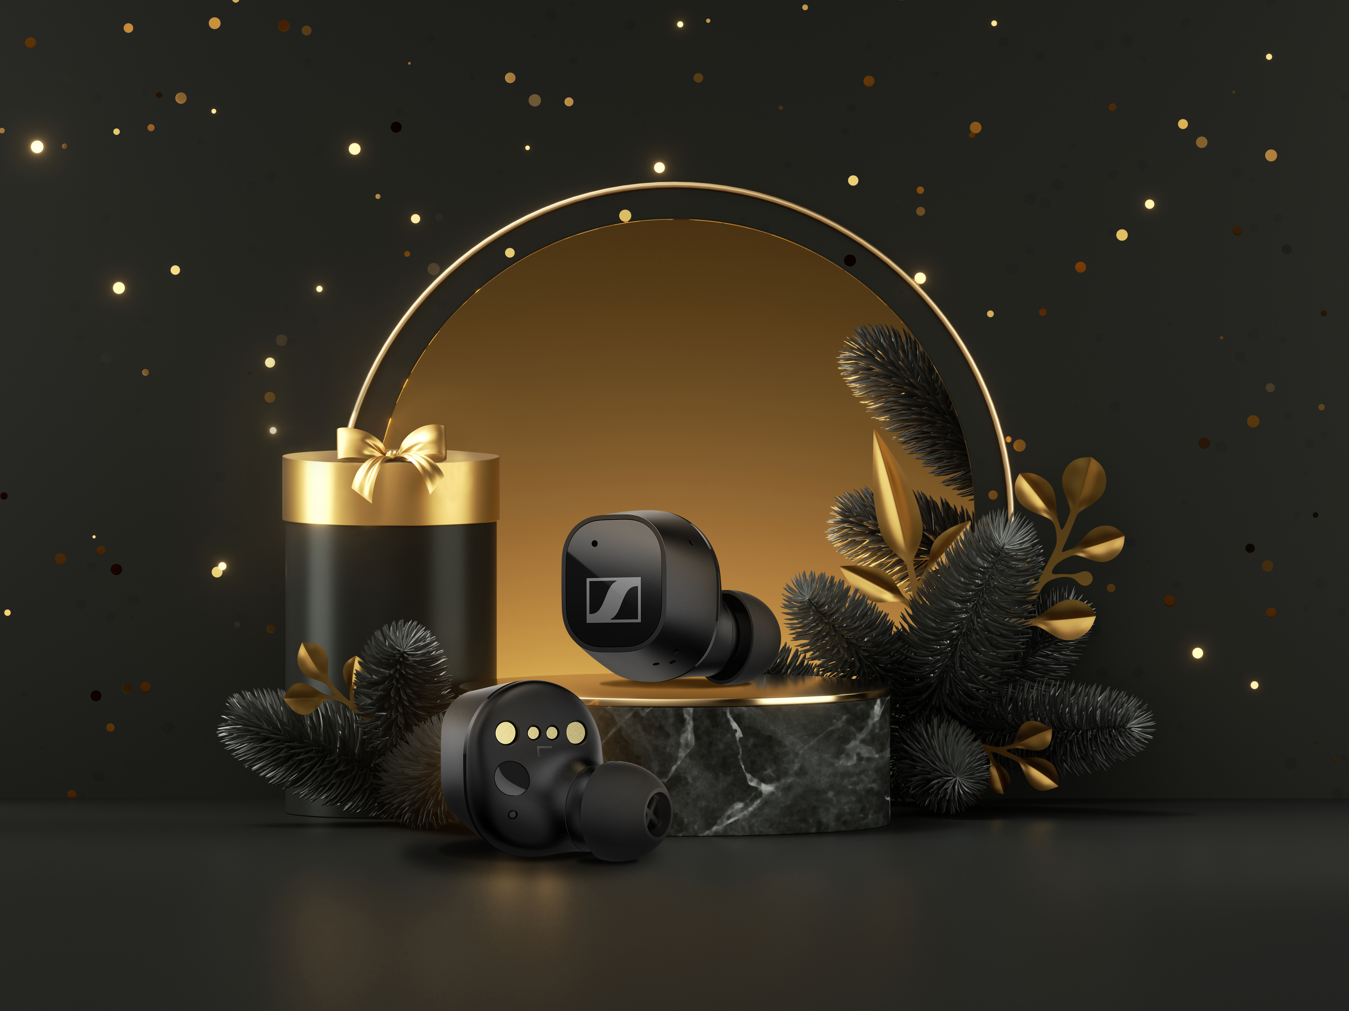
CX Plus True Wireless
- Кристально чистый звук благодаря преобразователю Sennheiser TrueResponse
- Функции активного шумоподавления и акустической прозрачности
- Удобное сенсорное управление и изящный обтекаемый дизайн для ежедневного наслаждения
- 24 часа работы (8 ч наушники + 16 ч зарядный футляр)
- В наличии в черном цвете
Цена: 13 900 руб.

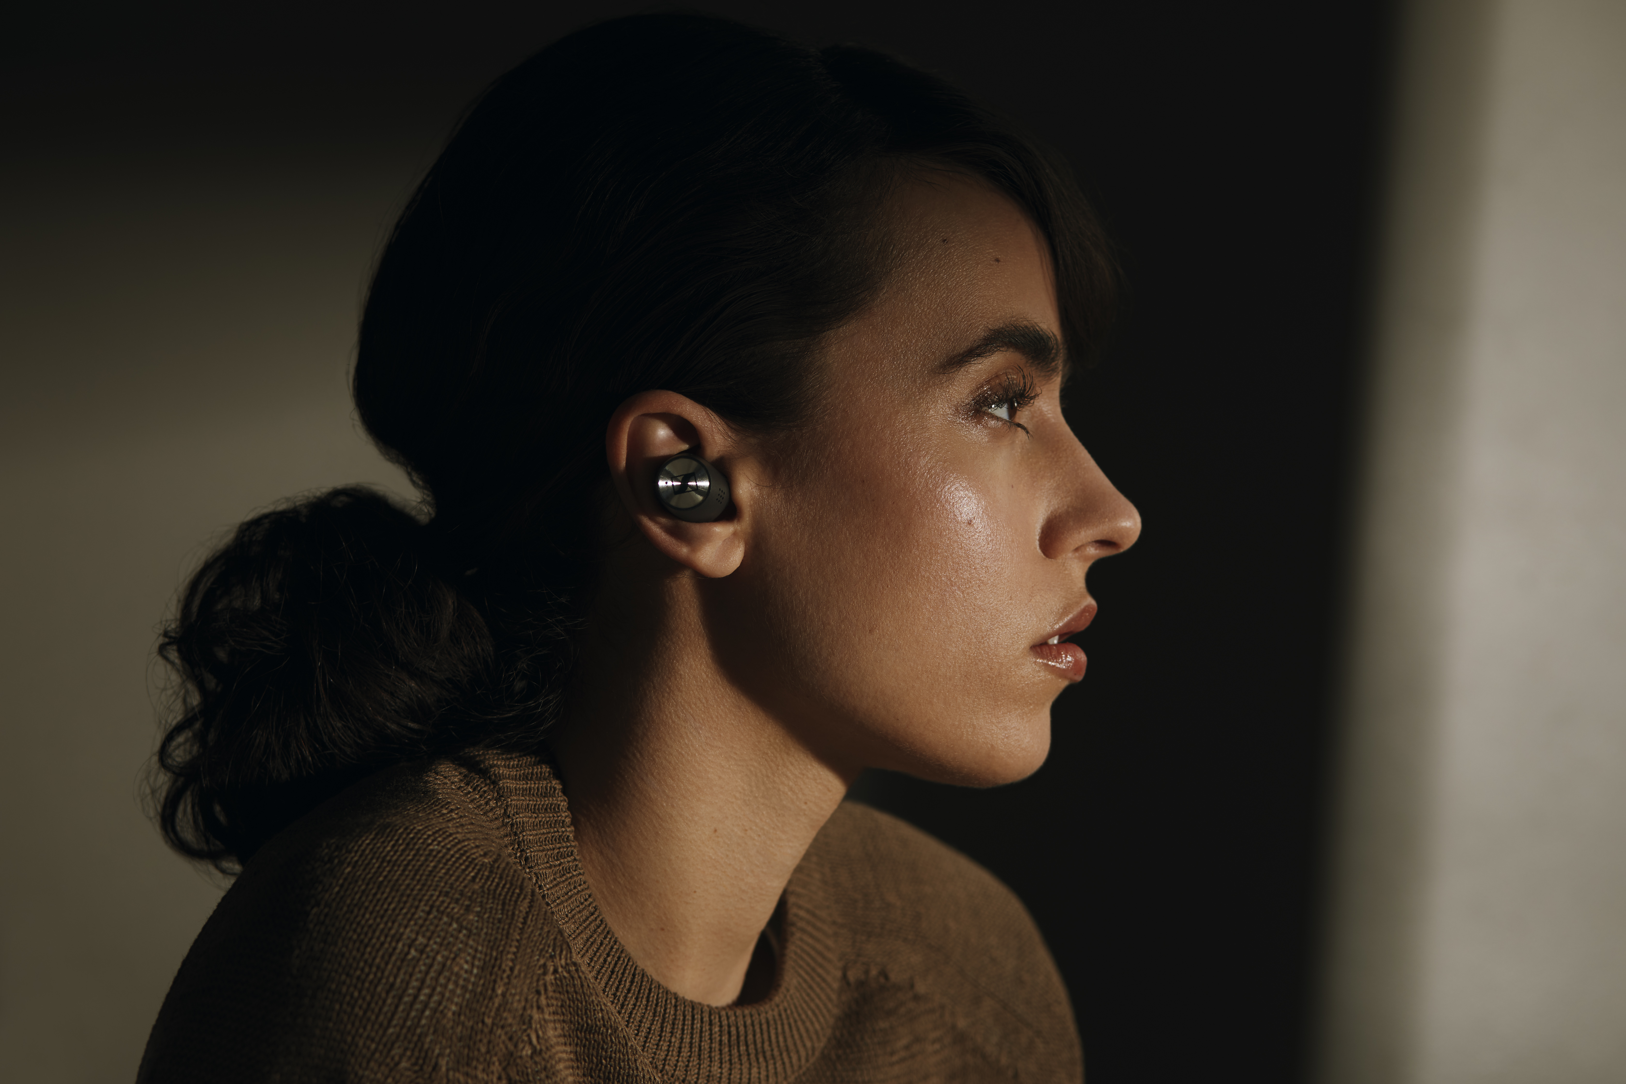
MOMENTUM True Wireless 2
- Кристально чистый звук благодаря преобразователю Sennheiser TrueResponse
- Функции активного шумоподавления и акустической прозрачности
- Настраиваемое сенсорное управление
- Изысканный дизайн
- 28 часов работы (7 ч наушники + 21 ч зарядный футляр)
- В наличии в чёрном и белом цветах
Цена: 22 900 руб. (сейчас по промо-цене – 17 900 руб.)

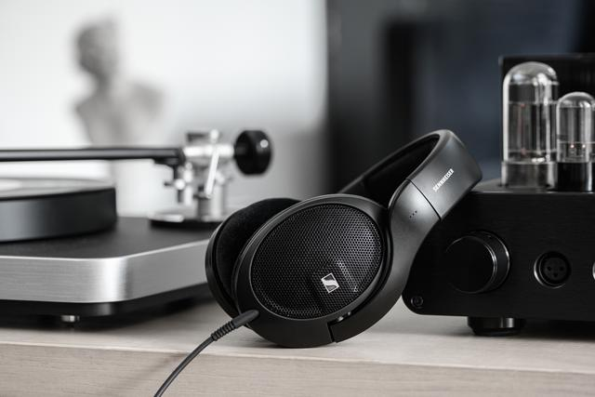
HD 560S
- Превосходная детализация с динамичными и чистыми низкими частотами, расширенный частотный диапазон
- Открытый акустический тип способствует естественному распространению звуковых волн
- Удобная посадка и полное ощущение «присутствия» для продолжительных сессий прослушивания любимой музыки под новогодней ёлкой
Цена: 17 900 руб.

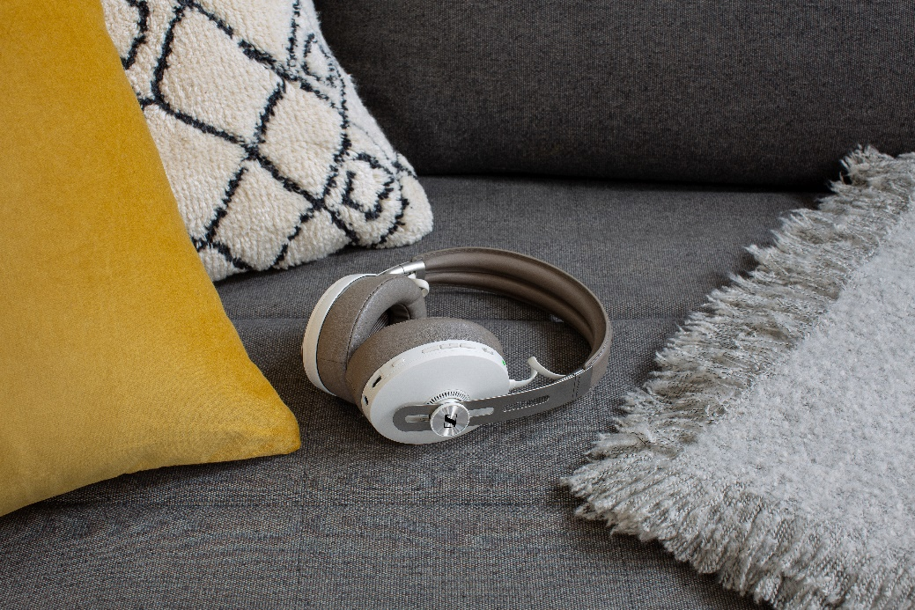
MOMENTUM Wireless
- Выдающееся качество звука
- Три режима работы системы активного шумоподавления и функция акустической прозрачности
- Автоматические функции включения/выключения и «умная пауза»
- Роскошный дизайн с мягкой кожей на амбушюрах и оголовье
- Продолжительность работы без зарядки – 17 часов
- В наличии в черном и в белом цветах
Цена: 33 190 руб. (сейчас по промо-цене - 29 490 руб.)

Новый бенчмарк в мобильном аудио
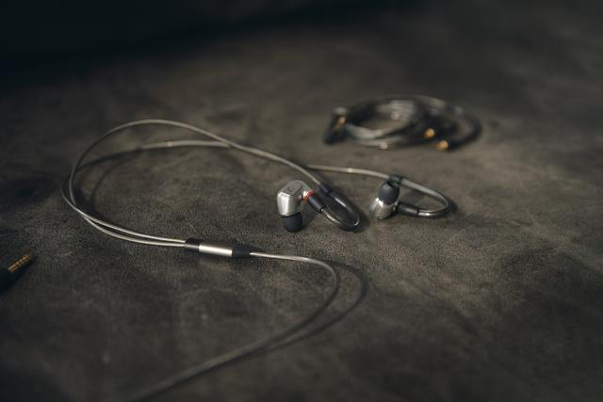
IE 900 / IE 300
- Откройте для себя тончайшие детали музыки
- Новый уровень четкости звука благодаря технологии X3R technology
- Ручная сборка на головном предприятии Sennheiser
- Высочайший уровень комфорта благодаря индивидуально настраиваемым заушинам и ушным адаптерам из качественного силикона и пенного материала с эффектом памяти
Цена: 99 900 руб./24 900 руб.

Поднимая планку домашних развлечений
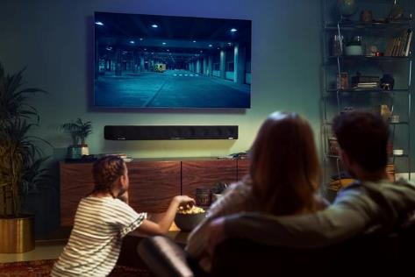
AMBEO Soundbar
- 3D саундбар, создающий иммерсивный звук и мощные басы без сабвуфера
- Автоматизированная калибровка помещения настраивает звук под конкретное пространство, помещая слушателя в эпицентр действий
- Поддерживает современные форматы Dolby Atmos, MPEG-H, и DTS:X, чтобы достичь эффекта, что Рождество действительно «повсюду вокруг нас» во время просмотра любимой кино-классики
- Поддерживает технологию Upmix для воссоздания стерео- контента и контента 5.1 в 3D
Цена: 189 900 руб.
О компании SENNHEISER
Создавать будущее аудио-индустрии и уникальный опыт в области аудио для своих клиентов - вот цель, которая объединяет сотрудников и партнеров Sennheiser по всему миру. Независимая семейная компания под управлением третьего поколения - Д-ра Андреаса Сеннхайзер и Дэниела Сеннхайзер, - сегодня является одним из ведущих производителей наушников, мониторов, микрофонов и беспроводных систем.
В 2020 году оборот группы компаний Sennheiser Group составил 573.5 млн. Евро. www.sennheiser.com

Официальный представитель Sennheiser electronic GmbH & Co. KG в России
ООО «Сеннхайзер Аудио»
Юлия Рязанкина
Директор по маркетингу и прямым продажам
Тел.+7 495 620 4963
Julia.ryazankina@sennheiser.com

